**Inf 10 ER-Diagramme Datum:**

Neben Klassendiagrammen sind für die Modellierung von Datenbanken auch **ER-Diagramme** gebräuchlich (E: Entitys, R: Relationships). Ein ER-Diagramm enthält (fast) dieselbe Information wie ein Klassendiagramm, hat jedoch eine andere Darstellung.

Eine Tabelle (Entity) wird weiterhin mit einem Rechteck dargestellt, die Attribute allerdings mit jeweils eigenen Ellipsen und Verbindungen zum Rechteck. Der Primärschlüssel wird unterstrichen.

Verbindungen zwischen Tabellen werden mit einer Raute, die benannt wird, dargestellt. Wie bei Klassendiagrammen sind Kardinalitäten (also Anzahlen) an den Enden gebräuchlich.

**Beispiel:** Klassendiagramm Tiergarten

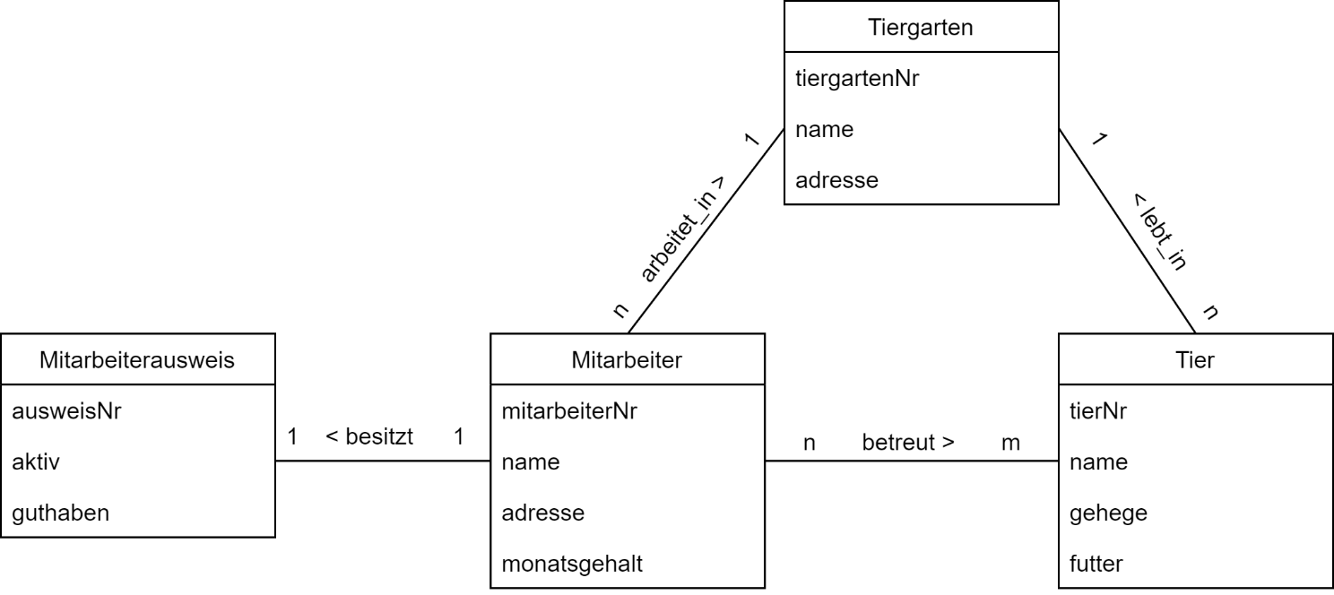

ER-Diagramm Tiergarten

